“PARTI CON NOI”

ISLANDA EXPRESS
IL MEGLIO DELLA COSTA SUD
CON ACCOMPAGNATORE DALL’ITALIA

23 MARZO 2027
5 giorni e 4 notti | 2 cene a portate o buffet

€ 1.690 prezzo finito p.p. in camera doppia

LA QUOTA COMPRENDE
- Voli a/r in classe economica con bagaglio stiva 23kg e bagaglio a mano 8 kg
- 4 pernottamenti in hotel in BB
- 2 cene a 3 portate o buffet
- Trasferimenti da e per l’aeroporto
- Tour Leader parlante italiano dal secondo al penultimo giorno
- Ingresso alla Blu Lagoon con noleggio asciugamano e welcome drink a scelta
- Accompagnatore dall’Italia

LA QUOTA NON COMPRENDE
- Tasse Aeroportuali e oneri accessori per persona € 170
- Bevande ai pasti
- Facchinaggio
- Escursioni Facoltative: Northern Lights Tour (3.5h) € 80 per persone
- Extras personali
- Tutto quanto non incluso alla voce “la quota comprende”
- Quota servizi 3ATOURS / 4UTRAVEL € 98 inclusiva dell’assistenza H24 del t.o. e della polizza assicurativa medico bagaglio+ annullamento
- Tutto quanto non incluso alla voce “la quota comprende

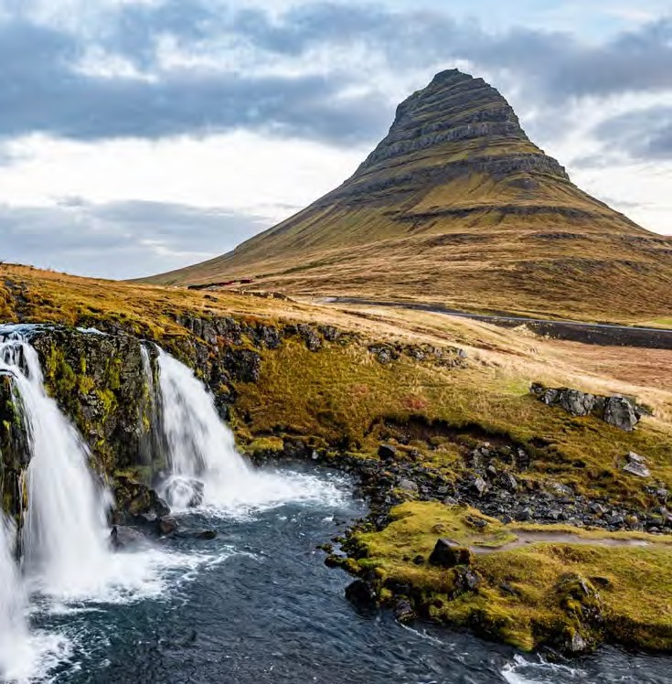


PER INFORMAZIONI
+39 0698378037 - booking@4utravel.it - www.4utravel.it
GO4


ISLANDA EXPRESS
PER INFORMAZIONI
+39 0698378037 - booking@4utravel.it - www.4utravel.it
PROGRAMMA DI VIAGGIO
1° Giorno: ITALIA - KEFLAVÍK - REYKJAVÍK
Partenza dall’aeroporto di Bari o Roma e arrivo a Keflavík e trasferimento in Flybus a Reykjavík. Tempo a disposizione per esplorare il centro storico tra l’iconica chiesa Hallgrímskirkja, l’avveniristica sala concerti Harpa e la scultura del Sun Voyager sul lungomare. Cena libera nei locali tipici del porto e pernottamento in hotel.
2° Giorno: CIRCOLO D’ORO E NOTTE BOREALE
Dopo la colazione si parte per il Circolo d’Oro: si cammina tra le placche tettoniche nel Parco Nazionale di Þingvellir, si ammirano le eruzioni dello Strokkur a Geysir e il doppio salto della cascata di Gullfoss, con una sosta panoramica al cratere vulcanico di Kerið. Proseguimento verso la costa meridionale, cena in hotel e pernottamento in un’area rurale perfetta per avvistare l’aurora boreale.
3° Giorno: JÖKULSÁRLÓN E DIAMOND BEACH
Colazione e rotta verso est attraverso i campi di lava muschiata di Eldhraun. Arrivo alla celebre laguna
glaciale di Jökulsárlón per osservare gli iceberg galleggianti e le foche, seguito da una sosta a piedi sulla vicina Diamond Beach, dove i frammenti di ghiaccio scintillano sulla sabbia vulcanica nera. Cena e pernottamento nell’area tra Kirkjubæjarklaustur e Vík.
4° Giorno: CASCATE, FARAGLIONI E BLUE LAGOON
Colazione e visita della spiaggia nera di Reynisfjara con le sue scogliere a colonne basaltiche. Il percorso prosegue verso le spettacolari cascate di Skógafoss, Seljalandsfoss e la cascata segreta di Gljúfrabúi. Nel tardo pomeriggio, sosta rigenerante nelle calde acque geotermali della Blue Lagoon prima di rientrare a Reykjavík per la cena libera e il pernottamento.
5° Giorno: KEFLAVÍK - ITALIA
Colazione in hotel, trasferimento in Flybus all’aeroporto di Keflavík e volo di rientro.
***L’ordine delle visite potrà essere cambiato per esigenze organizzative o per motivazioni logistiche, senza modificare in modo sostanziale i contenuti del
programma.
- La tassa di soggiorno è obbligatoria ed andrà pagata direttamente in Hotel, ove previsto.

HOTE PREVISTI (o similari)
REYKJAVIK | Skuggi Hotel
VIK | Hotel Katla
REYKJAVIK | Centerhotel Midgardur o similare

OPERATIVO VOLO ICELAND AIR
23/03 Roma Fco - Keflavík 14:40 - 18:45 27/03 Keflavík - Roma Fco 07:50-13:30

